Závěrečná zpráva – Žádost o čerpání dotace z Dotačního programu pro oblast životního prostředí za rok 2022

Předmětem Žádosti o čerpání dotace z Dotačního programu pro oblast životního prostředí za rok 2022 byla dotace pro vytvoření systému na záchyt dešťové vody pro bytový dům Náměstí Jiřího z Lobkovic 2163/2, Praha 3.
Příjemcem dotace bylo SVJ s názvem Společenství vlastníků domu č.p. 2163, Praha 3 - Vinohrady, se sídlem na adrese Praha 3 – Vinohrady, náměstí Jiřího z Lobkovic 2163/2, PSČ 130 00, IČO 248 27 967, zapsaného v rejstříku společenství vlastníků jednotek vedeném Městským soudem v Praze, oddíl S, vložka 12531.
Konkrétní program, který byl čerpán:
- Bod I – Program pro oblast životního prostředí podbod c) oddíl 2):
  - Bod 2) Podpora zadržování vody v městské krajině a využití dešťové vody

Popis realizovaného díla
V rámci realizace jsme se neodklonily od původního zadání a stejně jako bylo uvedeno v žádosti tak byl vytvořen systém, kdy k jednomu dešťovému svodu připojíme dva vzájemně propojené IBC kontejnery pro záchyt dešťové vody, tedy:
- 2x IBC kontejner o kapacitě 1000 l
- 1x Propojení IBC kontejnerů mezi sebou
- 1x Napojení na dešťový svod
- 2x Trubka pro propojení dešťového svodu s IBC kontejnerem
Součástí jsou i neprůhledné obaly pro IBC kontejnery, které budou zabraňovat tvorbě řas, kalu a zápachu.
K ICB kontejnerům je připojeno čerpadlo, ke kterému jsou připojeny zahradní hadice pro zalévání, tedy:
- 1x Zahradní čerpadlo
- 1x Sací hadice čerpadla
Celkové náklady, ale překročili původně stanovenou výši rozpočtu, protože v případě realizace úprav elektrického rozvodu jsme narazili na problém, kdy bylo potřeba kompletně vyměnit rozvodnou skříň, která nesplňovala platné normy. Tyto práce jsme hradili z rozpočtu bytového domu.
Celý systém je dále navržen tak, aby byl v případě potřeby do budoucna snadno rozšiřitelný o další IBC kontejnery.

Fotodokumentace provedeného díla
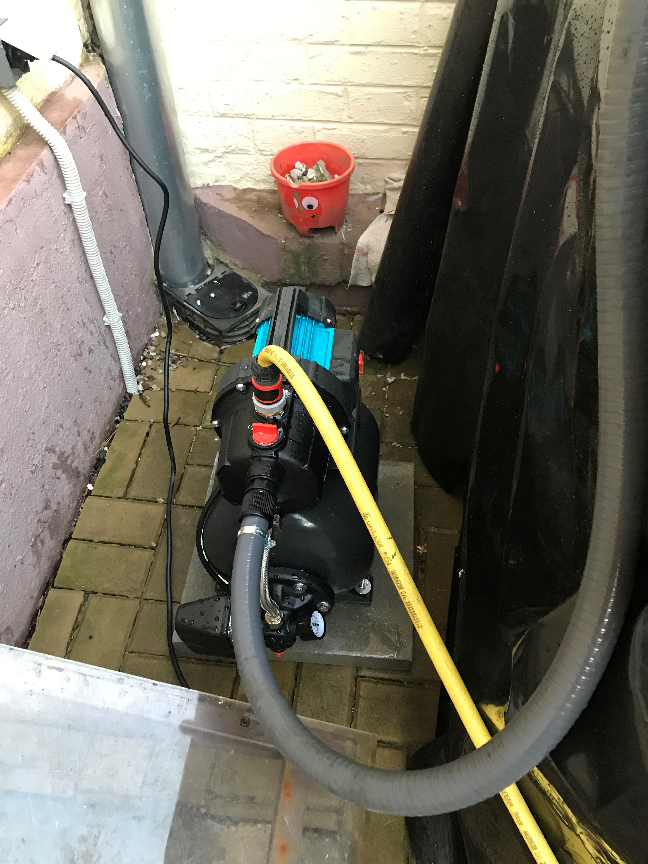
Obrázek 1: Čerpadlo s elektrickou přípojkou

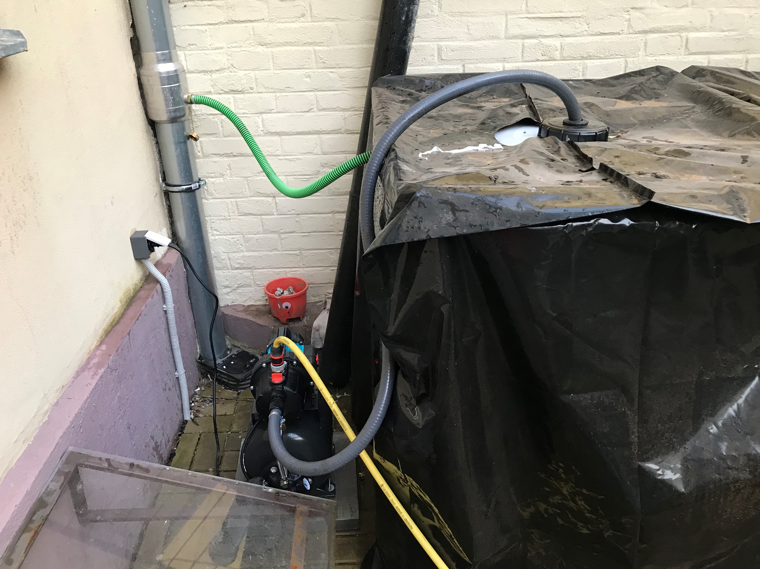
Obrázek 2: Dešťový svod s připojením do prvního IBC kontejneru
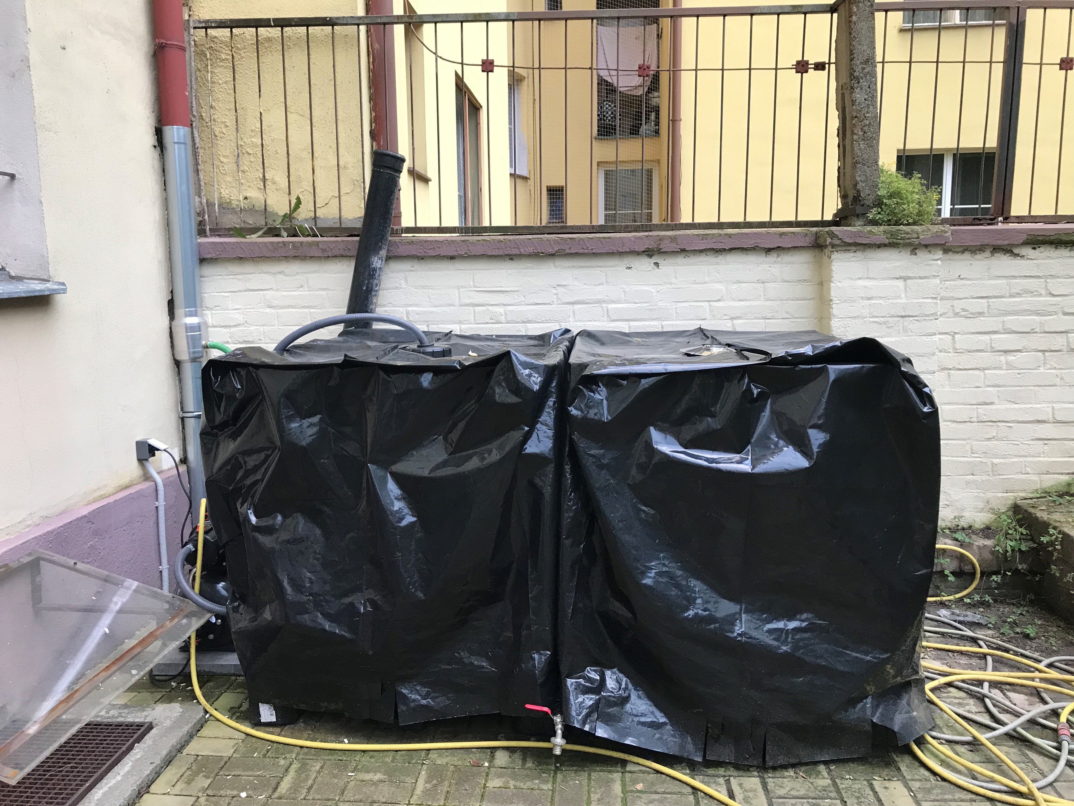
Obrázek 3: Celý systém dvou IBC kontejnerů

